科教所國際研討會
研討會名稱：2007 PQST《中小學卓越科學師資培育國際學術研討會》
－由夥伴式實習輔導論述
日期：96/05/31~96/06/02
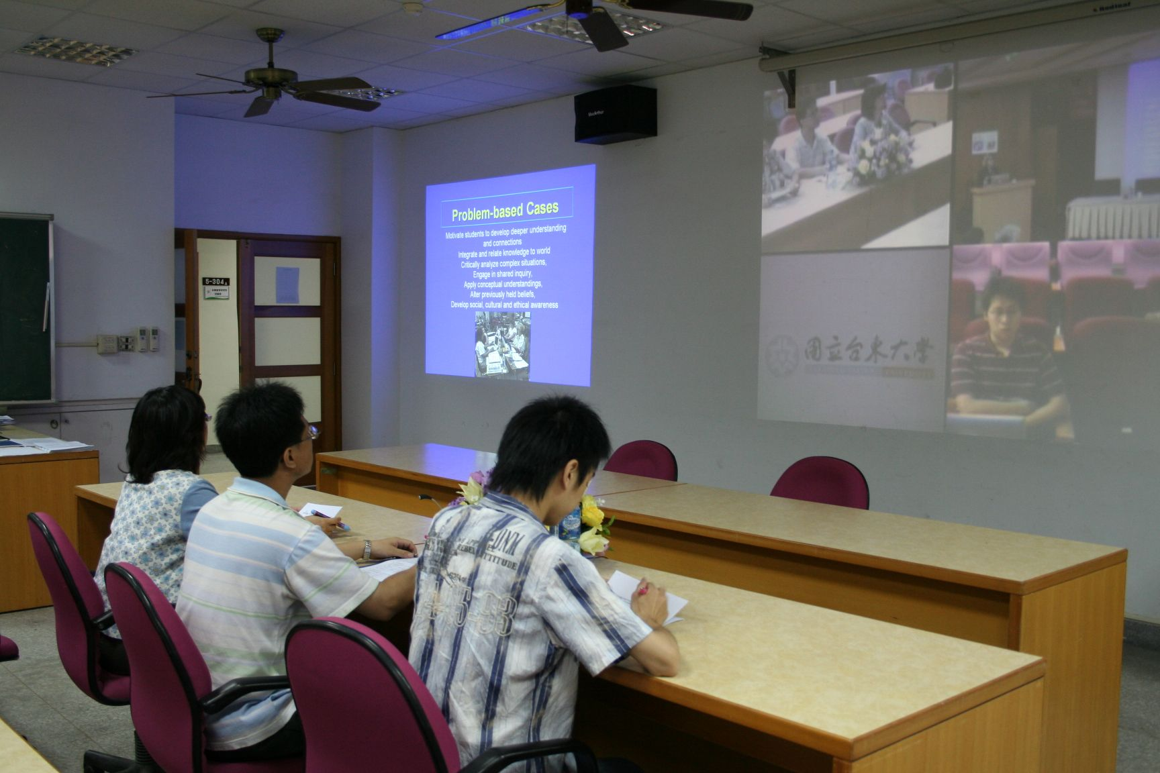
三區視訊連線
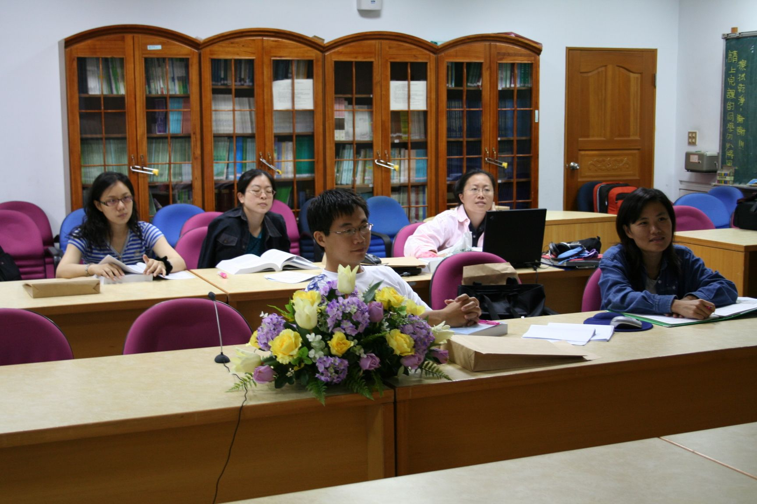
聆聽演講者報告

